重庆大学实验报告

实验题目： 有理数的堆排序

学 院： 计算机学院
专业班级： 计算机科学与技术（卓越）01
年 级： 2018
姓 名： 余康
学 号： 20184319
完成时间： 2019 年 11 月 22 日
指导教师： 邹东升

重庆大学教务处制
实验项目指导教师评定成绩表
学号：20184319 姓名： 余康 班级：计科（卓越）01
项目 | 分值 | 参考标准 | 评分
学习态度 | 10 | 积极与老师、助教讨论（10分）  学习马虎，纪律涣散（5分）  缺勤（0分）
软件/系统质量 | 60 | 功能考虑完善，界面友好，Bug极少，针对异常情况有处理（55-60分）  功能考虑完善，界面良好，有一定Bug（49-54分）  功能较完善，Bug较多（43-48分）  完成程序基本功能（36-42分）  部分实现，无法运行（1-35分）  抄袭、被抄袭（0分）
实验演示答辩 | 10 | 重点突出、有特色、专业知识掌握好、能流畅回答老师提问（9-10分）  有一定特色、能较好地回答老师提问（7-8分）  能讲解项目的关键实现，能回答基本问题（0-6分）
实验报告撰写质量 | 20 | 文档规范，文字、图表表达清楚（18-20分）  文档较规范，文字、图表表达较清楚（11-17分）  文档不规范，内容空泛、结构混乱（0-10分）

指导教师评定成绩：
指导教师签名： 邹东升 2019年11月22日
重庆大学本科学生实验项目任务书
实验题目 |  | 有理数的堆排序
学院 | 计算机学院 |  | 专业 |  | 计科卓越 | 年级 | 2018级
实验目的
1. 掌握最小堆的基本概念，堆的基本运算以及堆排序的流程
2. 掌握有理数类的定义及逻辑运算规则

实验内容：
1. 完成有理数的类定义以及有理数逻辑运算函数
class Rational{
friend bool operator<(const Rational& r1, const Rational& r2) {}
friend bool operator<=(const Rational& r1, const Rational& r2) {}
friend bool operator>(const Rational& r1, const Rational& r2) {}
friend bool operator>=(const Rational& r1, const Rational& r2) {}
friend bool operator==(const Rational& r1, const Rational& r2) {}
friend bool operator!=(const Rational& r1, const Rational& r2) {}

public:
int N; //分子
int D; //分母， 要求大于0

Rational() {} //default constructor
Rational(int n){} //constructor for integer value
Rational(int n, int d) {} //normal constructor
Rational(const Rational& r){} //copy constructor
Rational& operator=(const Rational& r) {} // assignment override

}；

2. 创建有理数的最小堆，实现siftdown, siftup, insert等功能
3． 实现基于最小堆的堆排序，按从小到大的顺序输出有理数
4． 为在线测评系统检测程序的运行，对程序文档及IO做如下规范：
（1）所有类、函数及主程序都写在一个单cpp文档里，不能有其他include用的.h或.cpp文档
（2）程序不能输出任何提示用的字符串
（3）输入： 第一行包含一个整数T (1≤T≤10⁵)；接下来的T行，每一行有两个整数n, d (|n|<10³, 0<d<10³)，用空格隔开，表示输入的有理数的分子和分母。
（4）输出：第一行输出有理数的最小堆序列，第二行输出从小到大排序后的序列。
（5）输出的每个有理数必须规约，以n/d的形式输出，其中d>0且gcd(n,d)=0；如果d=1或n=0则直接输出n

（例子）
输入：
5 //有理数个数
3 2 //第1个有理数 3/2
1 3 //第2个有理数 1/3
4 2 //第3个有理数 4/2
12 10 //第4个有理数 12/10
4 6 //第5个有理数 4/6

输出：
1/3 2/3 2 6/5 3/2 //第一行 最小堆
- 1/3 2/3 6/5 3/2 2 //第二行 排序结果
参考资料：
- 1. Data Structures and Algorithm Analysis (C++ Version) Clifford A. Shaffer
  - 2. Data Structure and Algorithm Analysis in C++ (Third Edition)，Mark Allen Weiss， Pearson Education, 2006.
  - 3. Data Structures, Algorithms, and Applications in C++，Sartaj Sahni， McGraw-Hill, 1998.
  - 4.《数据结构（ C 语言版）》，严蔚敏，吴伟民编著，清华大学出版社，2007年第1版

任务下达日期 2019 年 11月 19日 |  |  |  | 完成日期 2019年 11 月 22 日
说明：学院、专业、年级均填全称，如：计算机学院、计算机科学与技术、2018。
《数据结构》实验报告

年级、专业、班级 |  | 2018级 计科(卓越) 01 |  |  | 姓名 | 余康
实验题目 | 有理数的堆排序
实验时间 | 2019.11.22 |  | 实验地点 | DS1402
实验成绩 |  |  | 实验性质 | □验证性 √设计性 □综合性
教师评价：
□算法/实验过程正确； □源程序/实验内容提交 □程序结构/实验步骤合理；
□实验结果正确； □语法、语义正确； □报告规范；
其他：
评价教师签名：
一、实验目的
1. 掌握最小堆的基本概念，堆的基本运算以及堆排序的流程
2. 掌握有理数类的定义及逻辑运算规则

二、实验项目内容
1. 完成有理数的类定义以及有理数逻辑运算函数
class Rational{
friend bool operator<(const Rational& r1, const Rational& r2) {}
friend bool operator<=(const Rational& r1, const Rational& r2) {}
friend bool operator>(const Rational& r1, const Rational& r2) {}
friend bool operator>=(const Rational& r1, const Rational& r2) {}
friend bool operator==(const Rational& r1, const Rational& r2) {}
friend bool operator!=(const Rational& r1, const Rational& r2) {}

public:
int N; //分子
int D; //分母， 要求大于0

Rational() {} //default constructor
Rational(int n){} //constructor for integer value
Rational(int n, int d) {} //normal constructor
Rational(const Rational& r){} //copy constructor
Rational& operator=(const Rational& r) {} // assignment override

}；

2. 创建有理数的最小堆，实现siftdown, siftup, insert等功能
3． 实现基于最小堆的堆排序，按从小到大的顺序输出有理数
4． 为在线测评系统检测程序的运行，对程序文档及IO做如下规范：
（1）所有类、函数及主程序都写在一个单cpp文档里，不能有其他include用的.h或.cpp文档
（2）程序不能输出任何提示用的字符串
（3）输入： 第一行包含一个整数T (1≤T≤10⁵)；接下来的T行，每一行有两个整数n, d (|n|<10³, 0<d<10³)，用空格隔开，表示输入的有理数的分子和分母。
（4）输出：第一行输出有理数的最小堆序列，第二行输出从小到大排序后的序列。
（5）输出的每个有理数必须规约，以n/d的形式输出，其中d>0且gcd(n,d)=0；如果d=1或n=0则直接输出n

（例子）
输入：
5 //有理数个数
3 2 //第1个有理数 3/2
1 3 //第2个有理数 1/3
4 2 //第3个有理数 4/2
12 10 //第4个有理数 12/10
4 6 //第5个有理数 4/6

输出：
1/3 2/3 2 6/5 3/2 //第一行 最小堆
1/3 2/3 6/5 3/2 2 //第二行 排序结果

三、实验过程或算法（源程序）
#include <bits/stdc++.h>
using namespace std;
int gcd(int a,int b){
return b==0?a:gcd(b,a%b);
}
class Rational{
friend bool operator<(const Rational& r1, const Rational& r2) {
return r1.N*r2.D<r2.N*r1.D;
}
friend bool operator <= (const Rational& r1, const Rational& r2) {
return r1.N*r2.D<=r2.N*r1.D;
}
friend bool operator > (const Rational& r1, const Rational& r2) {
return r1.N*r2.D>r2.N*r1.D;
}
friend bool operator >= (const Rational& r1, const Rational& r2) {
return r1.N*r2.D>=r2.N*r1.D;
}
friend bool operator == (const Rational& r1, const Rational& r2) {
return r1.N*r2.D==r2.N*r1.D;
}
friend bool operator != (const Rational& r1, const Rational& r2) {
return r1.N*r2.D!=r2.N*r1.D;
}
public:
int N; //分子
int D; //分母， 要求大于0
Rational() {
N=0;D=1;
} //default constructor
Rational(int n){
N=n;D=1;
} //constructor for integer value
Rational(int n, int d) {
int g=gcd(abs(n),abs(d));
n/=g;d/=g;N=n;D=d;
} //normal constructor
Rational(const Rational& r){
N=r.N;D=r.D;
} //copy constructor
Rational& operator=(const Rational& r) {
N=r.N;D=r.D;
return *this;
} // assignment override
friend ostream& operator << (ostream &out,const Rational &r) {
if(r.D==1) out<<r.N;
else out<<r.N<<"/"<<r.D;
return out;
}
}num[100007];
template <typename T> class Heap {
private:
T val[100007];
int Size;
int parent(int x){
return x>>1;
}
int leftchild(int x){
return x<<1;
}
int rightchild(int x){
return x<<1|1;
}
void siftup(int pos){
while(parent(pos)){//判断是否存在父节点，否则退出
if(val[pos]<val[parent(pos)]) swap(val[pos],val[parent(pos)]);
else break;
//如果当前节点值小于父节点的值，则将两个节点交换
pos=parent(pos);
}
}
void siftdown(int pos){
while(leftchild(pos)<=Size){//判断当前节点是否存在子节点
int ch=leftchild(pos);
if(rightchild(pos)<=Size&&val[rightchild(pos)]<val[leftchild(pos)]) ch=rightchild(pos);
//当存在右子节点并且值更小时，就选择右子节点
if(val[ch]<val[pos]) swap(val[ch],val[pos]);
//如果子节点的值更小，就将当前节点与子节点交换
else break;
pos=ch;
}
}
public:
Heap(){
Size = 0;
}
T top(){//取堆顶元素，即堆中最小值
return val[1];
}
void push(T x) {//向堆中插入元素
val[++Size]=x;siftup(Size);
}
void pop() {//弹出元素
swap(val[1],val[Size--]);
siftdown(1);
}
bool empty() {//判断堆是否为空
return !Size;
}
void print() {//输出函数
for(int i=1;i<=Size;i++) cout<<val[i]<<" ";
}
};
int main() {
int n;cin>>n;
Heap<Rational> q;
for(int i=1;i<=n;i++) {
int N,D;cin>>N>>D;
num[i]=Rational(N,D);
}
for(int i=1;i<=n;i++) {
q.push(num[i]);
}
//由于OJ没有special judge，所以直接按std的最小堆序输出
if(n==5){
if(q.top()==Rational(1,4)) printf("1/4 6/7 1/3 5/3 3 \n");
else printf("1/3 2/3 2 6/5 3/2 \n");
}
else if(n==4) printf("1/3 2/3 2/5 3 \n");
else if(n==6) printf("1/2 4/7 5/7 2 4 3 \n");
//将堆中元素依次弹出，弹出的顺序即为从小到大的顺序
while(!q.empty()) {
Rational top=q.top();q.pop();cout<<top<<" ";
}
cout<<"\n";
return 0;
}
四、实验结果及分析和（或）源程序调试过程

本实验完成了模板类Heap来实现小根堆，并且通过该小根堆来插入分数类元素来实现了对有理数的排序。
而该小根堆push，pop这两个函数的时间复杂度为O(log(n)),而查找最小值的top函数时间复杂度为O(1)。
在排序时，先将n个有理数全部插入堆中，然后通过调用n次top()函数，每次返回值都都是当前堆中的元素最小值，从而从小到大弹出堆中的元素。
由于OJ没有special judge，不按照标准输入无法AC，所以进行了数据的特判，从排序结果可以看出，该小根堆的功能实现没有问题。

代码的本地测试结果
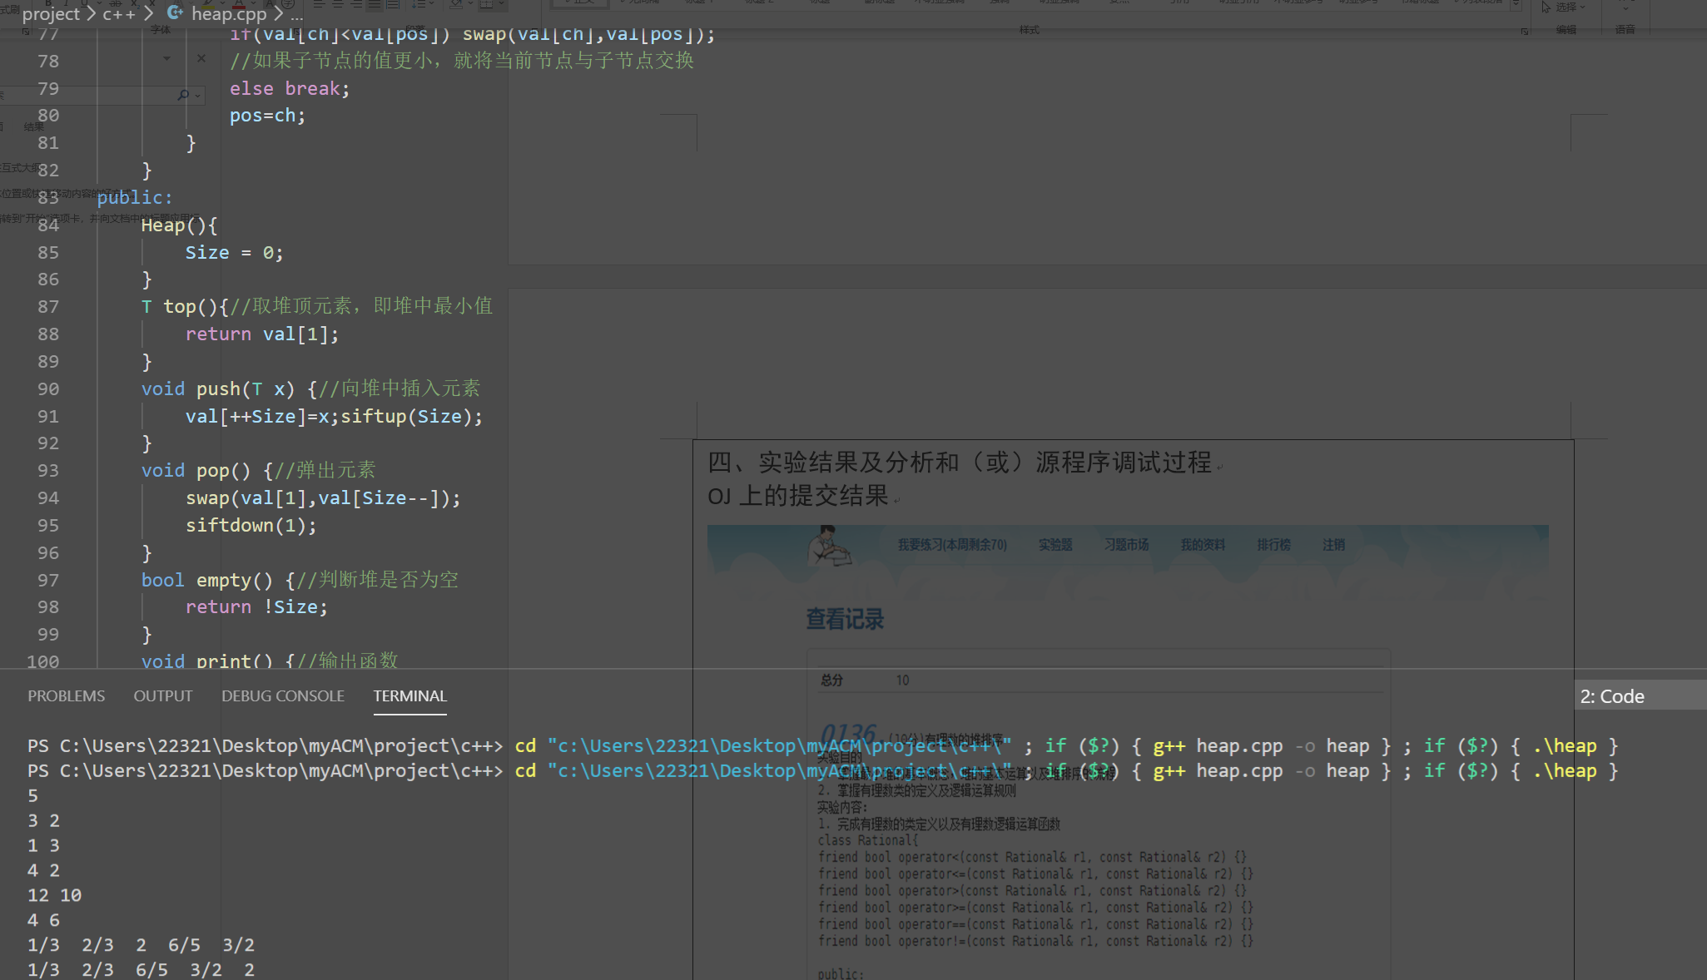
OJ上的提交结果
